**Dokumentacja zmian**

Spis treści

Wydruk rozkładu zajęć dla całego rocznika w formie grafika tygodniowego 1

(Nie)drukowanie rezerwacji wykładowców 2

Tabela przestawna zmiany 4

# Wydruk rozkładu zajęć dla całego rocznika w formie grafika tygodniowego

W nowej wersji Aplikacji wprowadzono możliwość wydruku rozkładu zajęć dla całego rocznika w formie grafika tygodniowego. Wprowadzenie nowego wydruku powstało w odpowiedzi na liczne zapytania od Uczelni o możliwość wydruku rozkładu w takiej postaci, aby każda grupa prezentowana była w oddzielnej kolumnie.

Wydruk rocznika w formie grafika tygodniowego uruchamiany za pomocą polecenia **Podgląd | Grafik tygodniowy**.

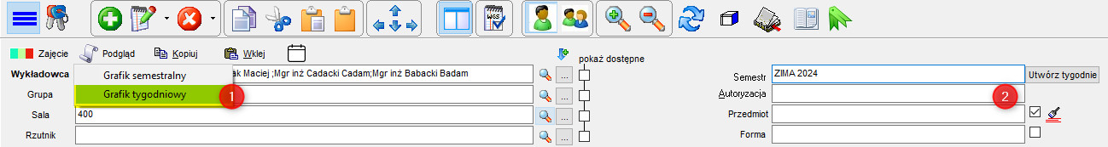

Jeżeli chcemy, aby na grafiku umieszczony został tylko pewien podzbiór grup (a nie wszystkie grupy widoczne dla planisty w danym semestrze), tworzymy odpowiednią autoryzację i wybieramy ją w polu (2), a następnie klikamy (1).

Pojawi się okno z predefiniowanymi ustawieniami generowania grafika, które możemy dowolnie zmieniać. W najprostszym scenariuszu wybieramy semestr (lub – w celu przyspieszenia generowania jeden tydzień przez wpisanie dat ręcznie) i naciskamy przycisk 2.

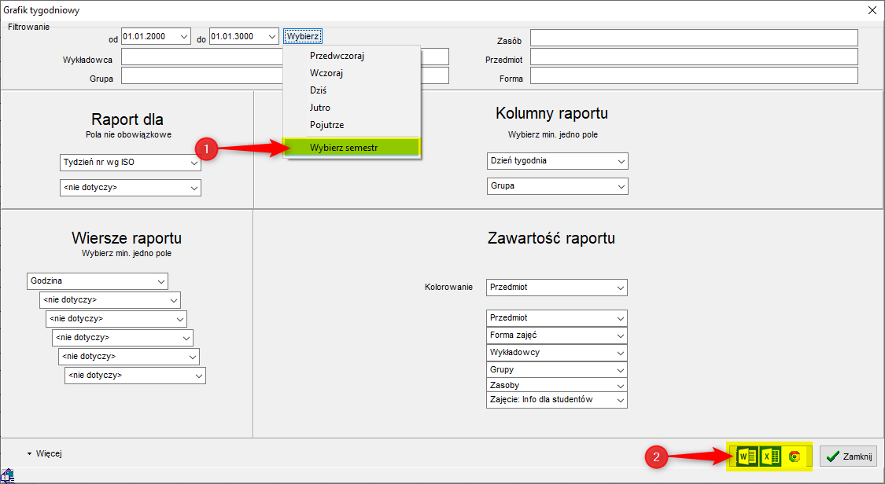

Na rysunku poniżej przedstawiono przykład ilustrujący wydruk dla bardzo prostego przypadku: dwa grafiki dla dwóch różnych tygodni (program sam identyfikuje różnice pomiędzy grafikami tygodniowymi w podanym semestrze i generuje tyle grafików tygodniowych, ile potrzeba).

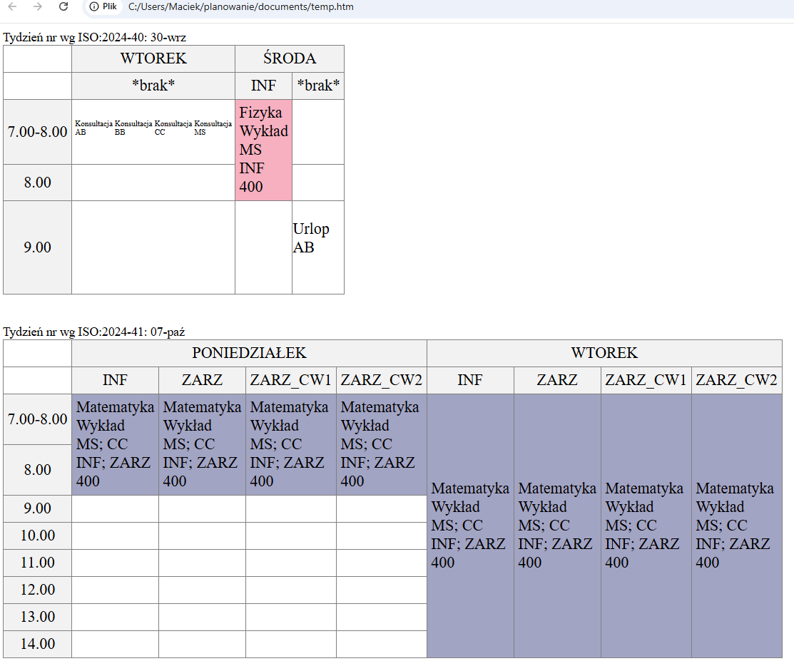

Z uwagi na liczne przekształcenia wykonywane przez Aplikację, generacja wydruku może zająć do kilku minut, w trakcie generowanie grafika, status postępu wyświetlany jest w stopce okna.

## (Nie)drukowanie rezerwacji wykładowców

Domyślnie, wszystkie rezerwacje wykładowców i sal wykazywane są w kolumnie **\*brak\*** (brak nazwy grupy), o tutaj:

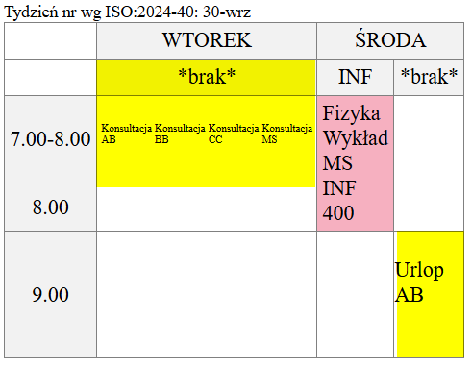

W kolumnie **\*brak\*** pojawią się także zajęcia, którym jeszcze nie przypisano grup, co pozwala na szybkie zweryfikowanie poprawności rozkładów pod tym kątem.

Jeżeli chcemy te zajęcia z rozkładu usunąć, wówczas w ustawieniach okna w lewym dolnym rogu zaznaczamy polecenie **Ukrywaj wartości *brak\***.

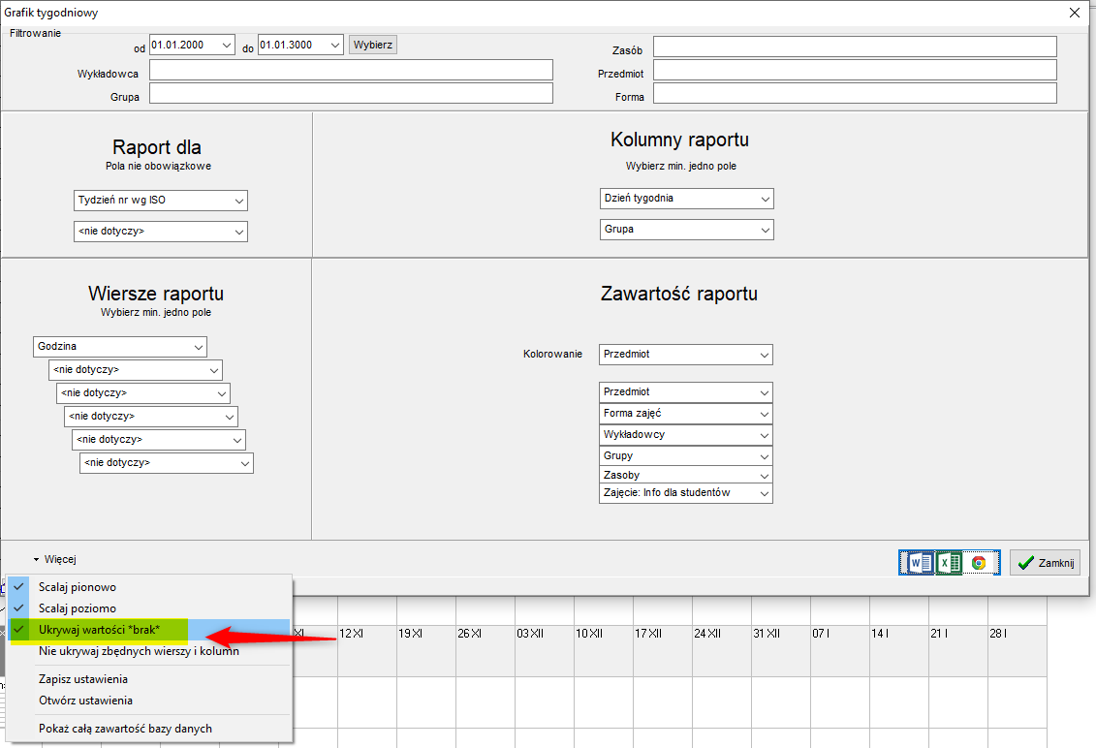

Dla porównania prezentujemy ten sam wydruk co poprzednio z zaznaczonym poleceniem:

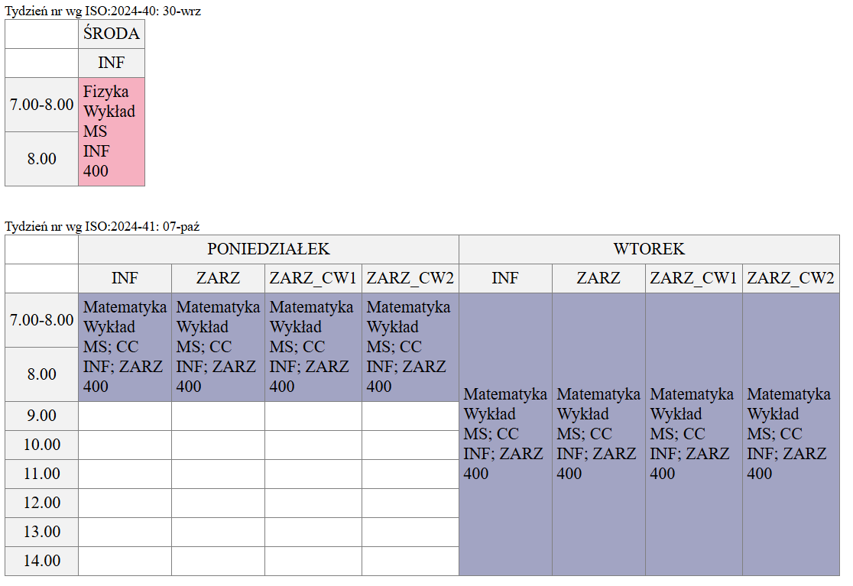

# Tabela przestawna zmiany

Wprowadzono liczne i fundamentalne zmiany w funkcjonowaniu tabeli przestawnej:

* Automatyczne scalanie jednakowych komórek w pionie i w poziomie. Ta funkcja jest szczególnie istotna w przypadku Uczelni korzystających z piętnastominutowej siatki godzinowej. Scalanie może zostać wyłączone na życzenie użytkownika

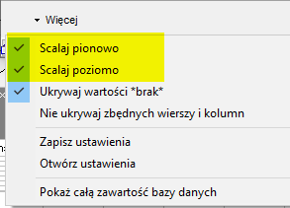

* Przyjemniejszy dla oka, profesjonalnie wyglądający wygląd.
* Ukrywanie wartości *brak*.
* Zapis w formacie UTF8.
* Inne, liczne drobne poprawki.